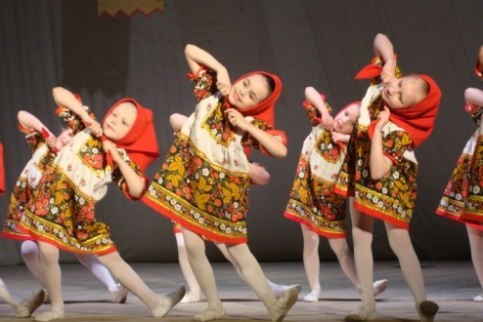 | 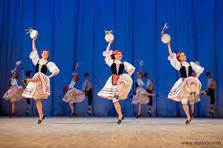 | 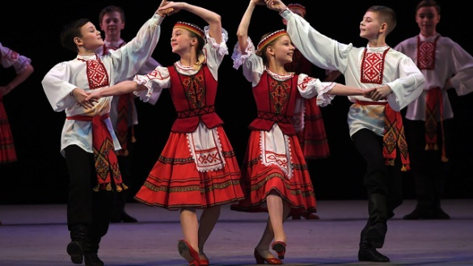
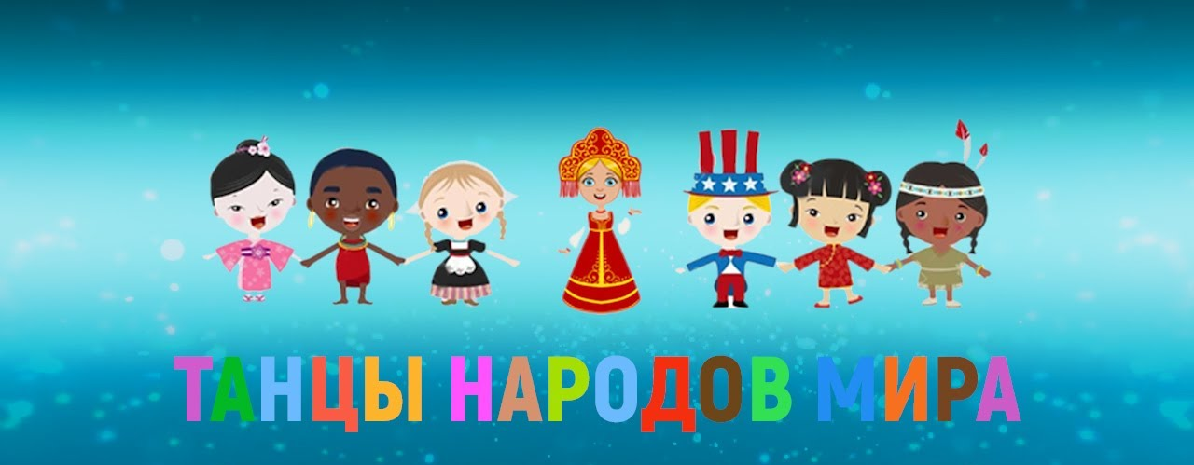
1.Наименование проекта: «Танцы народов мира»
2. Срок реализации проекта: 1 год
3. Организация – заявитель, предлагающая проект: государственное учреждение образования «Ивьевская детская школа искусств»
4. Цели проекта: - Создание условий для приобщения обучающихся к богатству танцевального и музыкального народного творчества во всех его проявлениях.
- Развитие умственных и физических способностей ребенка в их самом полном объеме.
- Развитие индивидуальных возможностей и творческих способностей детей.
- Воспитание самодостаточного человека, патриота на основе любви к народной культуре, народному танцевальному творчеству.
5. Задачи, планируемые к выполнению в рамках реализации проекта:
Обучающие:
- овладение обучающимися основами народно-сценического танца;
- обучение выразительному исполнению народного танца;
- формирование знаний по народной культуре.
Развивающие:
- развитие репродуктивного и продуктивного воображения, фантазии, творчества, наглядно-образного, ассоциативного мышления, самостоятельного художественного осмысления хореографического материала;
- развитие творческой инициативы и способности к самовыражению в танце;
- развитие у детей способности к самостоятельной и коллективной деятельности;
Воспитательные:
- организация постановочной и концертной деятельности;
- создание дружественной среды вокруг самоопределяющейся личности и условий для общения;
- формирование художественного вкуса и эстетических наклонностей в выборе своего имиджа.

6. Целевая группа:
учащиеся хореографического отделения Ивьевской детской школы искусств
7. Краткое описание мероприятий в рамках проекта:
Ежегодно танцевальный коллектив «Хорошенькие» создает 2-4 новые танцевальные композиции. Проблема приобретения костюмов для хореографического коллектива является актуальной ежегодно. Сценический костюм должен смотреться зрелищно и гармонично, быть украшением танца и стоит он недешево. .
С приобретением новых костюмов, коллектив планирует выступить с новым проектом «Танцы народов мира». У коллектива готовы 9 композиций среди них: русские народные танцы («Матрешки», «Девичий хоровод»), «Тарантелла» (итальянский танец), «Финская полька». Новые номера войдут в проект и расширят географию представляемых номеров. .
- Костюмы приобретается для осуществления учебного процесса обучающихся школы в соответствии с учебным предметом «Постановка концертных номеров»); .
- Любой концерт предназначен для привлечения новой подростковой и взрослой аудитории города к современному образовательному процессу, для развития хореографических направлений для детей и взрослых.Выступления коллектива, это настоящий праздник для жителей г.Ивье и Ивьевского района
- Проект оказывает существенное положительное влияние на состояние окружающей среды, если мы говорим о социальной, профессиональной и творческой составляющей проекта.
8. Общий объем финансирования (в долларах США): 3200
Источник финансирования | Объем финансирования  (в долларах США)
Средства донора | 3200
Софинансирование | 0
9. Место реализации проекта (область/район, город): г. Ивье
10. Контактное лицо: Шукова Инна Михайловна, директор
+375 1595 63116,
ivie.dshi@ivie-lib.by
Будем рады сотрудничеству!

1. Name of the project: "Dances of the peoples of the world"
2. Project implementation period: 1 year
3. Organization - applicant, proposing a project: State Educational Institution « Ivie Children's Art School»

4. Project objectives: Creation of conditions for introducing students to the wealth of dance and musical folk art in all its manifestations.
- Development of the child's mental and physical abilities to their fullest extent.
- Development of individual abilities and creative abilities of children.
- Education of a self-sufficient person, a patriot based on love for folk culture, folk dance art.
5. Tasks planned for implementation in the framework of the project:
Tutorials:
- mastering the basics of folk stage dance by students;
- teaching expressive performance of folk dance;
- formation of knowledge on folk culture.
Developing:
- development of reproductive and productive imagination, fantasy, creativity, visual-figurative, associative thinking, independent artistic comprehension of choreographic material;
- development of creative initiative and ability to self-expression in dance;
- development in children of the ability for independent and collective activities;
Educational:
- organization of staging and concert activities;
- creation of a friendly environment around a self-determined personality and conditions for communication;
- the formation of artistic taste and aesthetic inclinations in choosing one's image.
6. Target group:
students of the choreographic department of the Ivye Children's Art School
7. Brief description of the project activities:
Every year the dance group "Choroshenkije" creates 2-4 new dance compositions. The problem of acquiring costumes for a choreographic group is relevant every year. The stage costume should look spectacular and harmonious, be a decoration of the dance and it should not be cheap.
With the acquisition of new costumes, the team plans to perform with a new project "Dances of the peoples of the world." The team has 9 compositions ready, among them: Russian folk dances ("Matryoshka", "Girl's round dance"), "Tarantella" (Italian dance), "Finnish polka". New numbers will be included in the project and will expand the geography of presented numbers. .
- Costumes are purchased for the implementation of the educational process of school students in accordance with the subject "Staging concert numbers"); .
- Any concert is intended to attract a new teenage and adult audience of the city to the modern educational process, to develop choreographic trends for children and adults. The performances of the group are a real holiday for the residents of Ivye and the Ivye district
- The project has a significant positive impact on the state of the environment, if we are talking about the social, professional and creative component of the project.
8. Total funding (in US dollars): 3200
Source of financing | Funding volume  (in USD)
Donor funds | 3200
Co-financing | 0
9. Location of the project (region / district, city): Ivye
10. Contact person: Shukova Inna Mikhailovna, Director
+375 1595 63116,
ivie.dshi@ivie-lib.by

We look forward to collaborating!

